1) Команды для изначальной настройки:

channel-group 1 mode active  
exit  
interface Port-channel 1  
switchport mode access  
exit

+++  
2) Для изменения:  
conf t  
interface Port-channel 1  
no switchport mode access  
switchport mode trunk  
exit

+++  
3) Команды для конфигурирования:

PC:   
ip [192.168.8.2/24](https://vk.com/away.php?to=https%3A%2F%2F192.168.8.2%2F24&utf=1) [192.168.8.1](https://vk.com/away.php?to=https%3A%2F%2F192.168.8.1&utf=1)  
ping [192.168.8.2](https://vk.com/away.php?to=https%3A%2F%2F192.168.8.2&utf=1)

+++

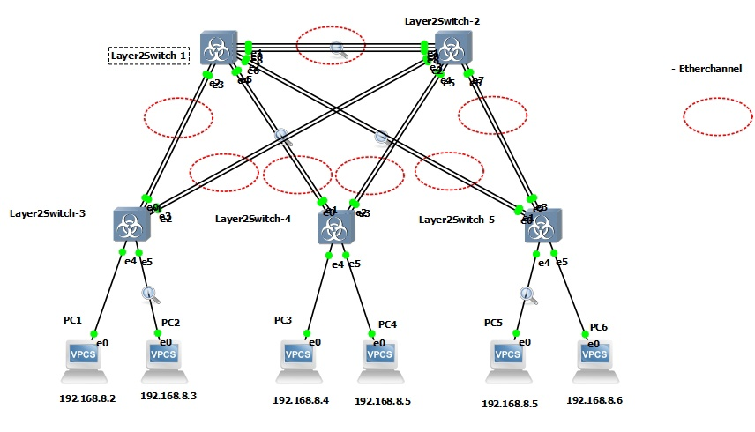

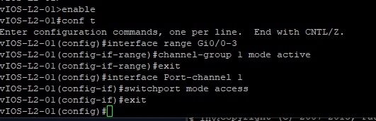

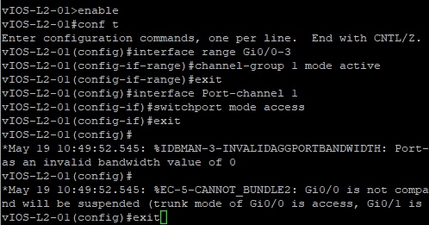 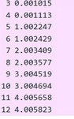

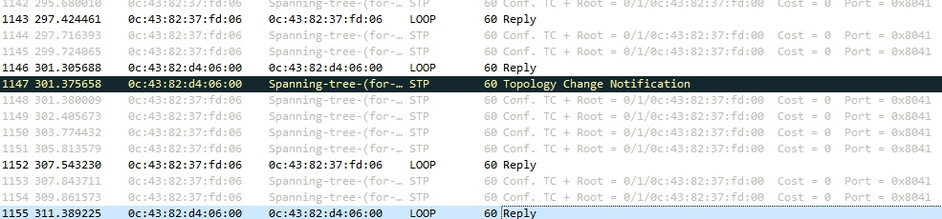

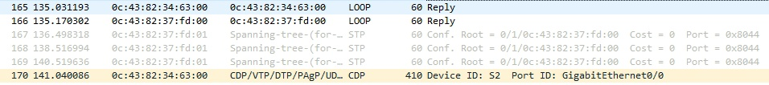

1) Путем настройки протокола LACP агрегирования каналов технологии EtherChannel на коммутаторах в сети, мы создали группы портов, которые можно объединять в один логический интерфейс для увеличения пропускной способности и надежности соединения. Это позволяет коммутаторам работать эффективнее и обеспечивает более стабильную работу сети.

2) Изменяя режим работы групп портов в режиме агрегирования между соседними коммутаторами, была проверена работоспособность режима агрегации.

3) Получив статистику пакетов для портов коммутаторов и сохранив ее в файл, создали некоторый трафик между различными персональными компьютерами для генерации новой статистики. Сравнение результатов позволяет оценить эффективность агрегирования портов и влияние на производительность сети.

Вывод: в ходе данной работы мы успешно настроили протокол LACP агрегирования каналов технологии EtherChannel на коммутаторах, проверили работоспособность режима агрегации, получили статистику пакетов и оценили влияние агрегации на производительность сети. Это помогло улучшить стабильность и пропускную способность сети, что важно для эффективной работы.